Статья «Методические рекомендации по подготовке обучающихся к ЕГЭ по английскому языку».

Подготовила: Жигич Галина Михайловна,
учитель английского языка.

Содержание
- Аннотация.
- Введение.
Основная часть
- Нормативно-правовые документы.
- Обзор изменений ЕГЭ 2024 по английскому языку.
- Этапы подготовки обучающихся к ЕГЭ.
- Стратегия выполнения отдельных заданий КИМ.
- Рекомендации по подготовке обучающихся к ЕГЭ по английскому языку во внеурочной деятельности учителя.
- Приложение.

Аннотация
Этот материал предназначен для учителей, которые не имеют опыта подготовки обучающихся к ЕГЭ по английскому языку и испытывают трудности в проведении консультаций с учениками, которые выбрали предмет для сдачи ЕГЭ. В статье рассматриваются некоторые стратегии при подготовке обучающихся к экзамену, из личного опыта.
Введение
Единый Государственный Экзамен стал неотъемлемой частью учебного процесса, что накладывает ответственность и на обучающихся, и на учителя, который осуществляет подготовку к ЕГЭ. Экзамен по английскому языку один из самых сложных экзаменов. При сдаче экзамена необходимо продемонстрировать уверенное владение 4 аспектами языка (аудирование, чтение, письмо, говорение). Практика показывает, что ТОЛЬКО отличные языковые навыки и умения обучающихся НЕ достаточны для высокого результата по экзамену. Важно владеть умением выполнять задания, точно распределять время выполнения, избегать ошибок прошлых лет. Опытный учитель может дать основные стратегии подготовки к экзаменам, помочь выработать навыки работы с тестовыми заданиями. Несомненно, большая доля успеха зависит от мотивированности и трудолюбия самого ученика.
Основные стратегии подготовки к ЕГЭ по английскому языку включают в себя:
- овладение знаниями, умениями и навыками работы с КИМ;
- самостоятельную работу учащихся;
- развитие лексико-грамматических навыков английского языка;
- использование межпредметных связей при подготовке к ЕГЭ.
Основная часть
Рекомендации по подготовке к отдельным аспектам экзамена.
1 слайд
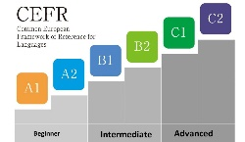
Напомню о Европейской системе уровней владения иностранным языком.
Экзамен ОГЭ рассчитан на уровень владения языком Pre-Intermediate, что соответствует A2 и B1 по шкале CEFR.
Чтобы сдавать ЕГЭ по английскому языку, надо владеть уровнем В- Достаточное владение, где В1 – это базовый, а В2 – продвинутый.

2 слайд
Нормативно-правовые документы
При подготовке обучающихся к ГИА учитель руководствуется Приказом Минпросвещения России, Рособрнадзора № 233/552 от 04.04.2023 г. «Об утверждении Порядка проведения государственной итоговой аттестации по образовательным программам среднего общего образования»

3 слайд

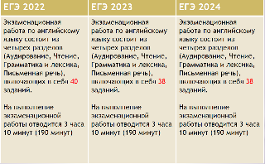

Обзор изменений ЕГЭ 2024 по английскому языку
Проект демоверсии ФИПИ представил 25 августа.
Комментарий ФИПИ в спецификации 2024
4 слайд
Изменения в содержании КИМ отсутствуют.
В соответствии с измененным в 2022 г. ФГОС СОО изменена система уровней сложности экзаменационных заданий. Все задания распределены по двум уровням сложности: базовому (соответствует требованиям ФГОС к планируемым результатам обучения по программе базового уровня) и высокому (соответствует требованиям ФГОС к планируемым результатам обучения по программе углубленного уровня).
5 слайд
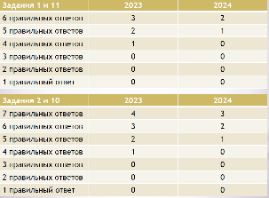
Уменьшено максимальное количество баллов за выполнение заданий 1, 2, 10 и 11. Максимальный балл за верное выполнение каждого из заданий 1 и 11 стал равен 2 баллам, за верное выполнение заданий 2 и 10 – 3 баллам.
6 слайд
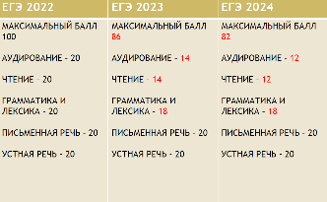
Максимальный первичный балл за выполнение экзаменационной работы уменьшен со 86 до 82 баллов.

7 слайд
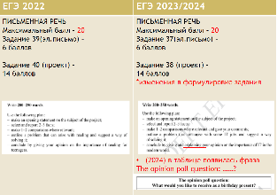
Изменилась формулировка задания 38 из письменной части.
Задание 38.
Imagine that you are doing a project on what gifts Zetland teenagers would like to receive for their birthdays. You have found some data on the subject – the results оf the opinion polls (see the pie chart below).

8 слайд
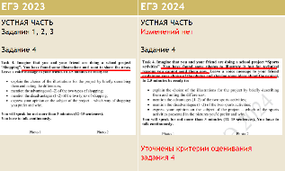
Также изменилась формулировка задания 4 устной части экзамена и критерии его оценки.
Задание 4. Устная часть
Imagine that you and your friend are doing a school project “Sports activities”. You have found some photos to illustrate it but for technical reasons you cannot send them now. Leave a voice message to your friend explaining your choice of the photos and sharing some ideas about the project.

9 слайд
Ресурсы по подготовке к ЕГЭ по англ.языку:
ФИПИ Открытый банк заданий https://fipi.ru/oge/otkrytyy-bank-zadaniy-oge
РЕШУ ЕГЭ https://ege.sdamgia.ru/
Печатные издания с грифом ФИПИ
Подготовка обучающихся осуществляется учителем школы. Он несет ответственность за подготовку учащихся к ЕГЭ. Подготовка проходит на консультациях и на уроках.
10 слайд
Этапы подготовки:
Ознакомление с нормативными документами, регламентирующими содержание и оценивание ЕГЭ по английскому языку.
Ознакомление со структурой экзамена и содержанием КИМ (разбор демоверсии текущего учебного года)
Ознакомление с критериями оценивания всех видов задания КИМ.
Тестирование обучающихся на предмет выявления пробелов в знаниях.
Ознакомление со стратегией выполнения заданий экзамена.
Повторение лексико-грамматического материала блоками (существительное, прилагательное, наречие, словообразование, дифференциация времен английского глагола, условные предложения, причастия, герундий, фразовые глаголы…)
Параллельно повторению выполняются тренировочные задания по теме.
Обучающимся даются задания на самостоятельное выполнение вариантов КИМ, с последующим разбором ошибок, сделанными учащимися.
Психологическая готовность обучающихся к экзамену.
Стратегия выполнения отдельных заданий КИМ.
Слайд 11
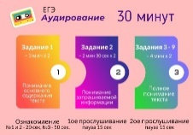
Аудирование:

Задание №1, задание №2, задание №3-9
В этом задании также пригодятся ключевые слова и синонимы. Важно – умение быстро находить ключевые слова и подбирать к ним синонимы.

Заранее изучить задание, сделать отметки ключевых слов
1. Dogs may turn out to be better friends than people.
2. People love dogs because they look pretty.
3. Dogs don’t love people as much as you may think.
4. It’s not a good idea to have a dog as a pet.
5. Dogs are good pets because they are clever.
6. There are many advantages of having a dog.
7. People love dogs because dogs are faithful.

Слайд 12

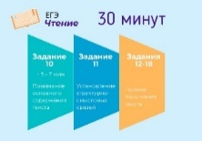

Задание №10
Для быстрого, а самое главное, эффективного выполнения задания №10 обучающимся следует применять технику чтения, которая называется Skimming.
Skimming – это “снять” с текста “верхнюю” информация. Это значит, что надо прочитать первое и последнее предложения. Очень часто (но не всегда) они отражают основную мысль всего абзаца.
Если все же не удается понять, о чем весь абзац, то “идем” по тексту, собирая ключевые слова.

Задание №11
Текст этого задания обычно небольшой, поэтому все же не тратим время на него и тоже, используя технику skimming, просматриваем для понимания основной мысли. Рассматриваем только предложения с пропусками. Детально анализируем только эти предложения. Важно найти ключевые слова, которые относятся к пропускам. По их форме и смыслу будет понятно, что надо вставить.
Важно держать в фокусе понимания содержание всего текста. Иногда это важно при выборе между утвердительными или отрицательными предложениями.
Вводные слова всегда выделяются запятыми.
При подборе необходимо учитывать согласование времен в английском языке.
That никогда не выделяется запятыми, потому что вводит важную информацию, которую нельзя “выкинуть” из текста без потери смысла.
ex. The novel that you gave me is in outstanding.
Which всегда выделяется запятыми, т.к. привносит дополнительную информацию, которую, в принципе, можно убрать и смысл не поменяется.
ex. The book, which I have found at a market, is splendid!

Задание №12-18
В целом вопросы следуют содержанию текста. Этот факт может очень помочь при определении места, где искать ответ. Только некоторые вопросы будут относиться ко всему тексту в целом.
Очень важно понимать, что и это задание опять про синонимы и синонимичные выражения. Нет ответа в тексте “один в один”, как в вопросе. Художественные тексты требуют понимания отношения автора произведения к происходящему. Необходимо обращать внимание на эмоциональную окраску текста, что выражается в употреблении прилагательных и междометий.

13 слайд

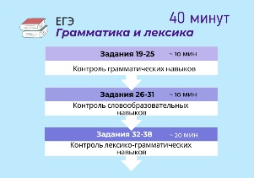

Задание №19-24

Задания №25-29
Кодификатор нам подсказывает, какие аффиксы будут на экзамене:
Для образования глаголов: re-, dis-, mis-; -ize/is
Для образования существительных: -er/or, -ness, -ist, -ship, -ing, -sion/tion, -ance/ence, -ment, -ity
Для образования прилагательных: -y, -ic, -ful, -al, -ly, -ian/an, -ing, -ous, -ible/able, -less, -ive, inter.
Суффикс -ly для образования наречий
Отрицательные префиксы un-, in-/im.

Задания 30 – 36
Эти задания направлены на проверку словарного запаса, а не грамматики. Поэтому упор надо сделать на: устойчивые словосочетания (to have a sweet tooth), фразовые глаголы (to bring up), слова, которые можно перепутать (make/do/go).
Слайд 14
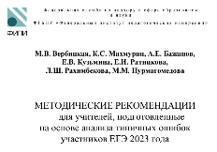
На сайте ФИПИ есть рекомендации для учителей.
Слайд 15
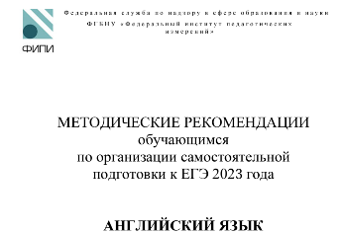
Также материалы для самостоятельной подготовки обучающихся.
Рекомендации по подготовке обучающихся к ЕГЭ по английскому языку во внеурочной деятельности учителя.
Ведущая роль учителя в подготовке к ЕГЭ по английскому языку неоспорима. Большое количество платформ, сайтов и индивидуальных занятий не отменяет, а лишь усиливает ответственность ведущего учителя в подготовке учеников к экзамену. Вопрос в том, как сделать консультации по предмету полезными, эффективными и интересными?
Конечно, необходимо разнообразить задания, делать их нестандартными. Например, при проверке выполненного задания №38, обучающиеся выступают в роли экспертов. Работы своих одноклассников проверяются по критериям, выставляются баллы. Это очень эффективный метод подготовки, когда учащиеся анализируют ошибки других и в дальнейшем избегают их повторения в своих работах.
Еще один методический прием при отработке лексико-грамматических заданий «Редактируй текст»
Учащимся предлагается текст с заведомо неверными предложениями различного характера. Задание для учащихся «редактировать» и исправить неверные предложения. Упражнение хорошо подходит для автоматизации лексико-грамматических навыков.
Методический прием «Придумай задание» также разнообразит подготовку к экзамену, тренирует навыки и умения. Это задание обучающиеся получают в качестве домашнего задания, а на консультации обмениваются материалами и решают их с дальнейшей взаимопроверкой.
Необходимо помнить, что при подготовке к ЕГЭ важен не объем выполненных учащимися заданий, а качество выполнения и понимания.
Учащиеся должны вести записи новых слов, словосочетаний, выражений, которые могут пригодиться при работе с языковыми заданиями. Во время работы с упражнениями расширяется лексический и грамматический «багаж», доводятся до автоматизма языковые навыки, что экономит время выполнения тестов на экзамене.
Важно отметить о психологической готовности обучающихся к ЕГЭ. Эта готовность достигается путем многократных упражнений языковых умений и навыков. Использование симуляторов процедуры устного экзамена обязательно в плане подготовки к устным заданиям.
Мониторинг подготовки обучающихся к ЕГЭ проводится регулярно на диагностических работах по сдаваемому предмету, а также на срезах знаний в формате ЕГЭ.
Рекомендуется обучающимся вести карты достижений, где сам ученик записывает все успехи или не успехи, отслеживает пройденный материал, результаты тестовых заданий и проверочных работ.
Приложение №1:
Упражнение «Редактируй текст»
Though, there is no subject more important to life on Earth than life itself. And human life is not impossible without the Earth itself. At least until other planets have been explored, but that’s a long way off. When we only have one little planet to live on, then it should be cherished. And that’s exactly what David Attenborough tells us in his films — that we should soon lose our precious life on priceless Earth.
David Attenborough is the one of the pioneering naturalists, creator and permanent presenter of numerous TV serials and films about life on Earth. He is as famous in Britain as Nikolai Drozdov is in Russia.

Упражнение «Закончи предложение»
- I _______ have a sandwich for lunch and a cup of tea without sugar though eating a green salad is much healthier.
- Nobody is surprised if my brother is off from school because he goes down with an infectious disease ever so ________.
- My car breaks down _____ and, even though it doesn't happen often, I am thinking of buying a new one.
- No epidemic can break out _____ because after having recovered from a disease, our body develops immunity to it for some time ahead.
- Roses in our garden come out _____ in early July as if the flowers know that this is the month of my birthday.

Упражнение «Используй правильный глагол»
- What is your new computer ______?
- I ______with what you are saying.
- Quite a few students these days ______good spellers.
- What ______the cause of this conflict?
- ________the school open all day?
Упражнение «Выбери правильное предложение»
- She or he always puts first things first.
She or he always put first things first.
- They are sure that a win-win policy of friendly steps help resolve conflicts.
They are sure that a win-win policy of friendly steps helps resolve conflicts.
- Successful businessmen listen attentively to what everybody says about their business.
Successful businessmen listen attentively to what everybody say about their business.
- A successful businessperson working with others prefers team work.
A successful businessperson working with others prefer team work.
- Cooperation with others help solve many problems successfully.
Cooperation with others helps solve many problems successfully.

Упражнение «Установи соответствие между заголовками и абзацами»
A In the heart of the capital
B The strongest traditions of Russian education system
C A place to study and spend all the holidays
D Ideal for the royals
E Situated in different parts of the country
F Traditional separate education only
G Teaching kids for nearly 150 years
H Bilingual education

A. Abbey DLD College London is one of the most prestigious schools in the UK, established more than 80 years ago. Its reputation is based on the quality of academic training and the provided opportunities for self-development. The rates of enrollment in the most prestigious universities in the world is really high.
This educational center is a landmark in the British capital — it’s only a 5-minute walk from the famous Oxford Street, Big Ben is right opposite the beautiful new academic building!
B. Gordonstoun School is a Scottish boarding school located in the village of Duffus, the most well-kept village in northern Scotland.
It is one of the most well-known schools in Britain. It has a well-earned reputation as one of the toughest schools in Britain. The school has made an invaluable contribution to the development of extra-curricular activities in the national education system. The school has the status of “the school of princes”, since Princes Philip, Charles, Edward, Andrew, children of Princess Anne — Zara and Peter went there.
Today there are over 600 students from 8 to 18 years old. The school is located on a safe and beautiful campus with 200 acres of woodland and within an easy reach of the stunning Scottish Highlands.
C. St. Gilgen International School, a private school in Austria, is a prestigious school with an impeccable reputation. Its history begins in 2008, but the development is very quick: in just a year all the old villas of the campus are renovated, and the school enrolls its first students.
Today, the school offers general education programs at the elementary and secondary levels. Teaching is possible in German and English. From September to July about 250 students attend the school. During the school vacations there is a summer camp on campus.
Children and teenagers are taught by an international team of teachers. They have impressive experience working with international students from around the world.
D. The prestigious French private boarding school Ecole des Roches has been offering high-quality educational services since 1899. The school was opened as a private boarding school for the children of bourgeois and aristocratic families. The prototype of the Ecole de Roches is the classic British school of the 19th century.
The modern school is an educational center of international level and consists of 3 separate buildings. The elementary school campus, where children of 7—11 years old, is situated in Versailles. The secondary school is located in Normandy. A specialized language center PERL for adults is opened in Paris.
In this elite private school children can get a high quality education.
E. Small private family schools are becoming increasingly popular in Switzerland. The private school Institut Monte Rosa is one of the most prestigious. This boarding school, founded in 1874, is located in the “French Switzerland”. The city of Montreux is nearby.
The school is surrounded by magnificent scenery: a wide bay, a mountain range with luxuriant wooded terraces. The Chillon Castle is very close by. It is located on a rocky island in the middle of a lake.
F. The well-known Scottish private school Merchiston Castle School is situated in the suburbs of Edinburgh It’s a quiet and picturesque area. The school was established by Charles Chalmers (the famous mathematician and expert in natural sciences) in 1833. Teachers try to do their best to motivate the students to achieve a variety of goals in all spheres of life. Students follow a really rich curriculum and are subject to strict discipline, which makes them more focused and attentive.
The key subjects here are Natural Sciences and Mathematics. It’s to be mentioned that this private school follows the ancient British
tradition — from its foundation and to this day only young boys from 7 to 18 years old are educated here.
G. The Russian School in Abu Dhabi is a modern innovative educational institution. It is supposed to develop all the 21th century skills — decision-making, creative and critical thinking, and flexibility.
They claim to create a special atmosphere that helps the students become tolerant, kind-hearted, and constantly broadening their horizons. This will enable the graduates to integrate into any community and build an exceptional career.

Интернет-ресурсы
https://hw.lecta.ru/homework/new/1965
https://urokangl.ru/struktura-ege-2024-po-anglijskomu-yazyku/

